Exercise 5 : Thread Synchronization

1. ใหบอกวาโปรแกรมมีขอผิดพลาดที่ใด และความผิดพลาดเกิดขึ้นจากเหตุใด

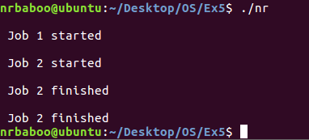

ตอบ
ข้อผิดพลาด จากผลการรันพบว่า โปรแกรมไม่ได้แสดงผลว่า Job 1 finished แต่แสดง Job 2 finished ออกมา2ครั้ง จึงสันนิฐานได้ว่า ตัวแปรที่แสดงจำนวนครั้งของ Job มีการคำนวณที่ผิดพลาด
สาเหตุที่เกิด เนื่องจากใช้ตัวแปร counter เป็นแบบ global เมื่อเข้าไปทำ thread 2 แล้ว ส่งผลให้ตัวแปรมีค่าเปลี่ยนแปลงไป เมื่อจบการทำงานของ thread 1 จึงทำให้แสดงผลเป็นค่าล่าสุดออกมา

2. แกปญหาที่เกิดขึ้น แสดงโปรแกรมและผลการทํางานที่แกไขแลว
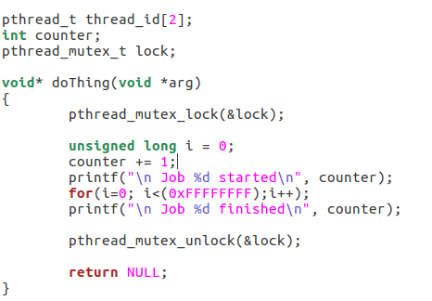
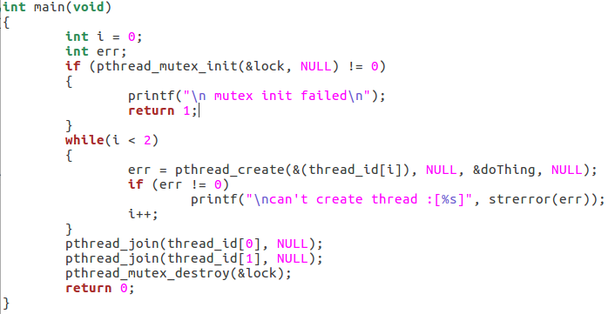

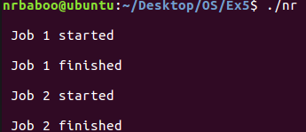

3. ใหแกไขโปรแกรมตามขอ 1 โดยใช semaphore แสดงโปรแกรมและผลการทํางานที่แกไขแลว
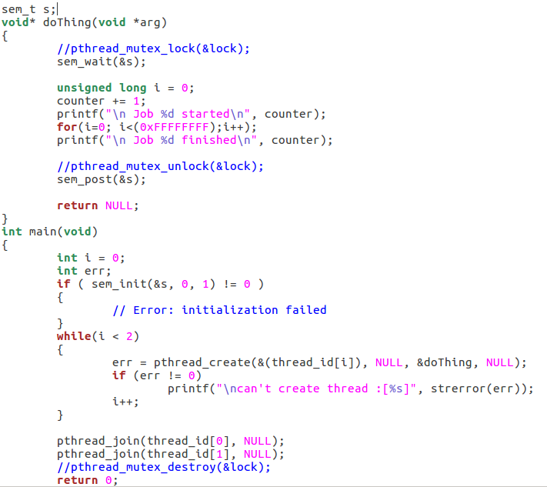

4.

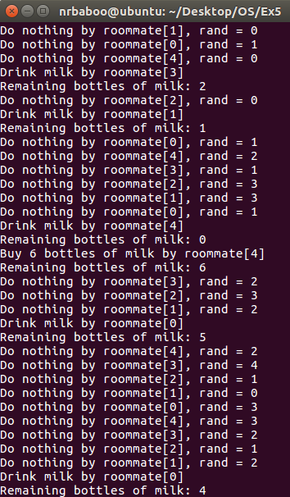
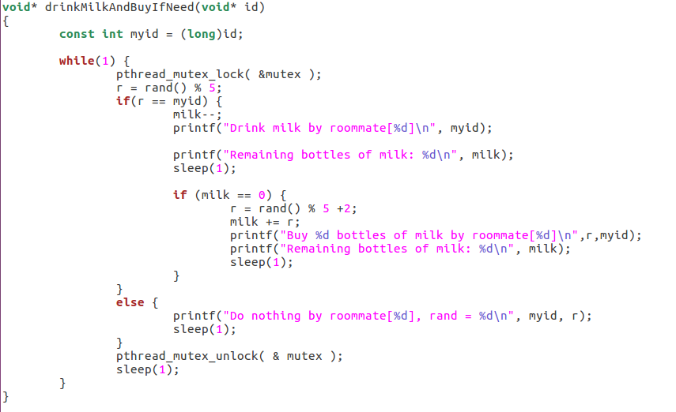

แนวคิดในการออกแบบโปรแกรม

ใช้ความรู้เรื่อง lock และ unlock ในข้อ 1.2 เพื่อทำให้แต่ละ thread ทำงานโดยรอ thread ก่อนหน้าก่อนช่วยในการคำนวณจำนวนนมที่เหลือได้ง่ายขี้น
เมื่อเข้าไปใน thread จะทำการ random เลข 0-4 ถ้าเลขตรงกับ threadนั้นจะทำการดื่มนม (คิดเป็น0.2%)
ถ้่าหาก thread นั้นดื่มนมจนเหลือ 0 จะทำการไปซื้อนมมาใหม่ โดยสุ่มซื้่อ ระหว่าง 2-6 ขวด

